HW1 prompt

請用 Python 撰寫一段程式碼，並使用 Matplotlib 繪製圖表來比較邏輯回歸和 SVM 在簡單 1D 二分類上的表現。具體要求如下： 生成 300 個隨機變數 X，範圍在 0 到 1000 之間。 根據以下規則為 Y 賦值：如果 500 < X < 800，則 Y=1；否則，Y=0。 將數據分為訓練集和測試集，測試集比例為 20%。 使用邏輯回歸和支持向量機（SVM）分別對數據進行分類。 將邏輯回歸和 SVM 的預測結果分別存為 y1 和 y2。 繪製兩張圖，左圖顯示 X 與 Y 的分布，並標示出邏輯回歸模型的預測 Y1 與其決策邊界；右圖顯示 X 與 SVM 模型的預測 Y2 以及其決策邊界。 使用虛線表示決策邊界，邏輯回歸使用藍色虛線，SVM 使用綠色虛線。確保圖例清晰，標題為 'X vs Y and Logistic Regression Prediction'（左圖）和 'X vs Y and SVM Prediction'（右圖）。 請使用 predict_proba 方法繪製決策邊界，並確保每個圖都有標題和標籤。

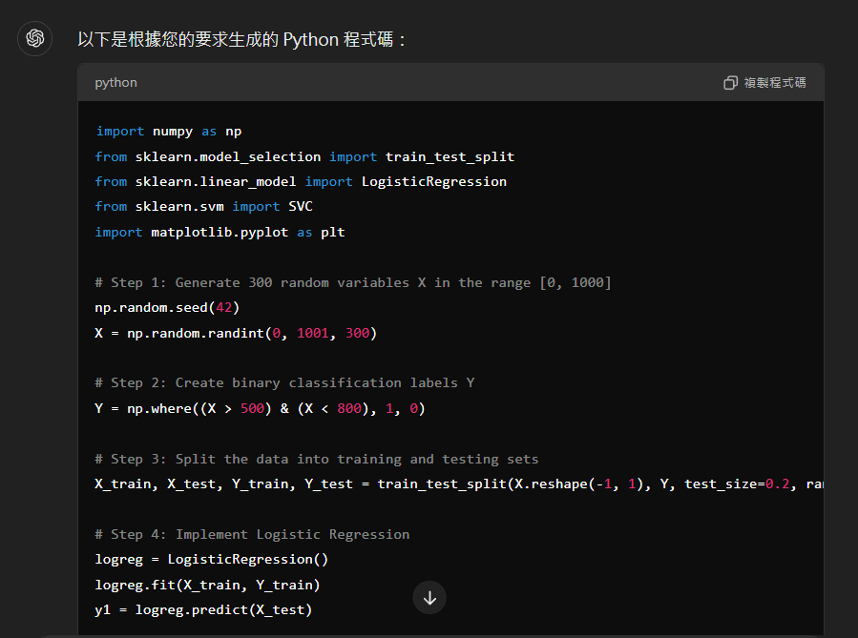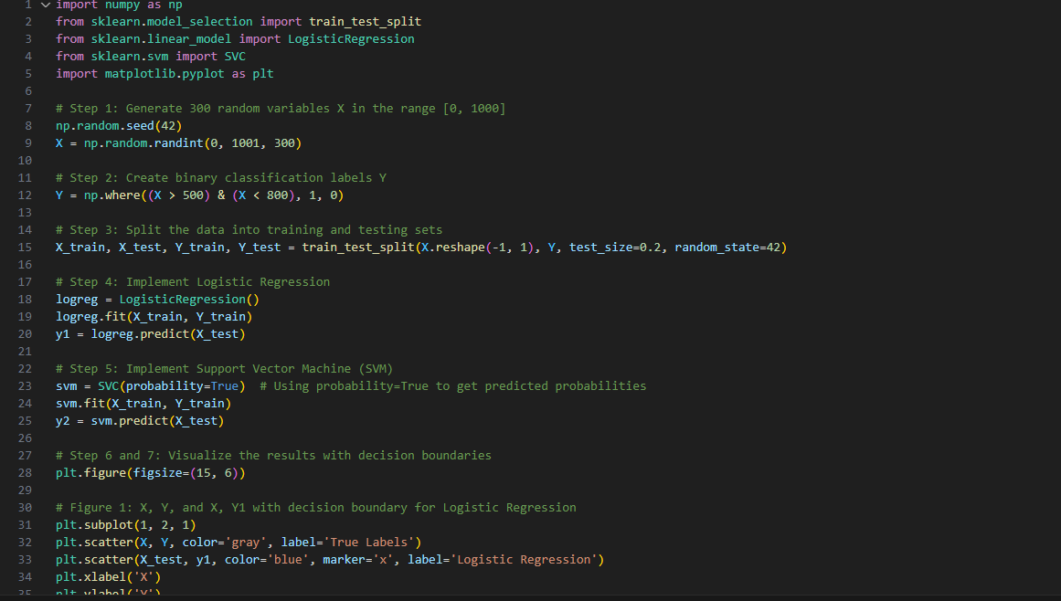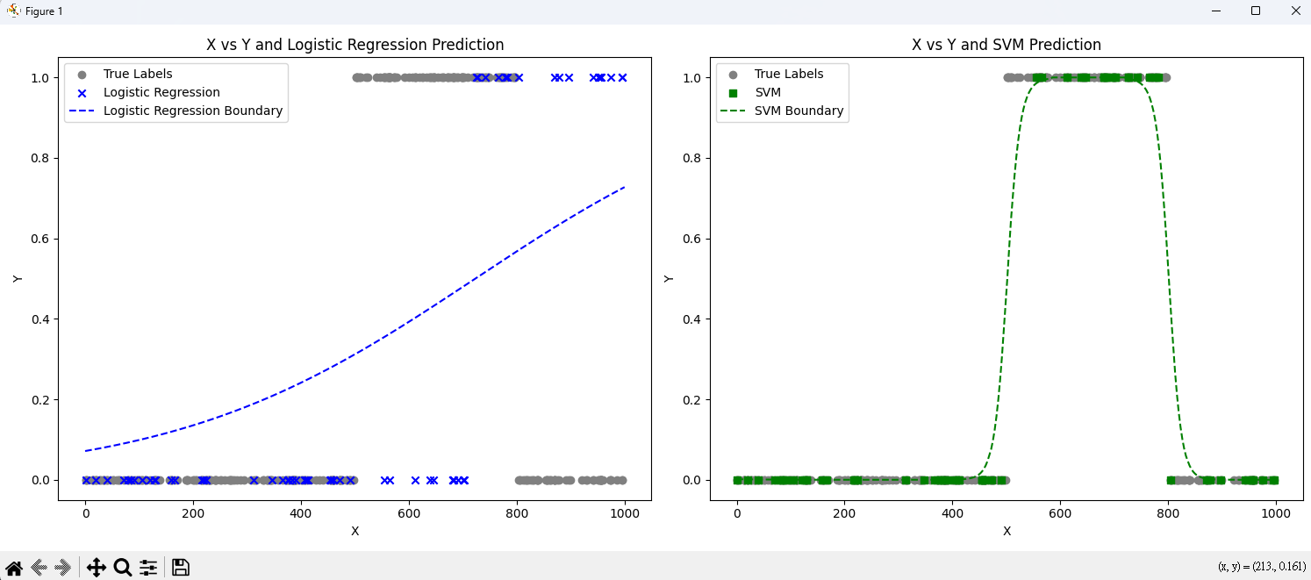

HW2

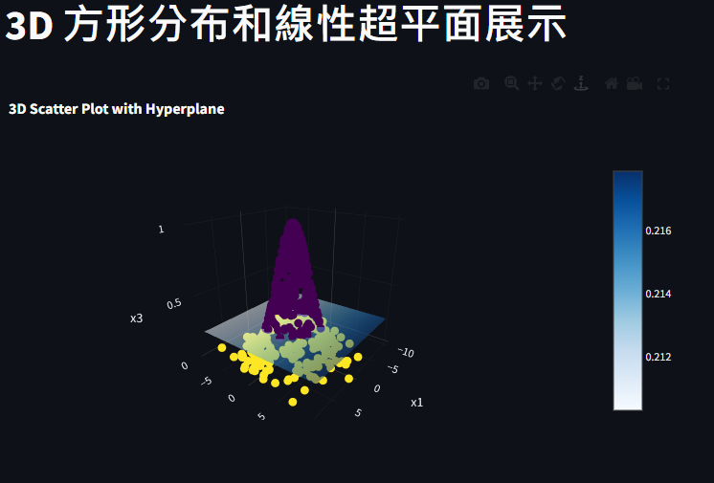

HW3

